Dëse Questionnaire ass verfügbar op [https://asteroidday.org/resources/event-resources/asteroid-day-school-quiz/](https://asteroidday.org/?p=56413&preview=true)

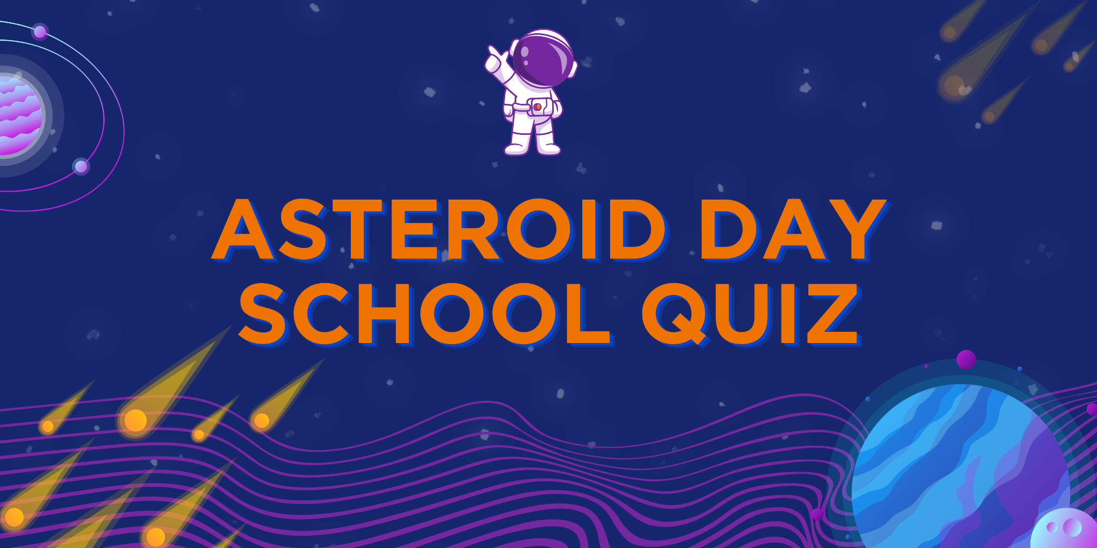

Léiw Schülerin, léiwe Schüler,

Bass Du prett eppes iwwer Asteroiden ze léieren? Asteroide si kleng Himmelskierper, déi d'Sonn ëmkreesen, genau wéi d’Planéiten.

Firwat ass et wichteg eppes iwwer Asteroiden ze léieren? Majo, heiansdo kënne se ze no bei d’Äerd kommen, a wa se eise Planéit treffen, kënne se vill Schued maachen. Dofir erfuerschen d'Wëssenschaftler Asteroide fir méi iwwer si gewuer ze gin an och wéi een d'Äerd virun engem méiglechen Impakt schützt.

Fir den Asteroid Day (Dag vum Asteroid) ze feieren a fir däi Wëssen iwwer Asteroiden ze testen, hu mir e flotte Quiz virbereet. Bass Du prett fir unzefänken a méi iwwer dës interessant Himmelskierper ze léieren?

**Lies dësen Text ganz genau duerch, et hëlleft dir de folgende Quiz ze léisen** ☄️

Hues Du scho jeemools vun ASTEROIDEN héieren? Dëst si kleng Himmelskierper aus Steen a Metall, déi sou kleng kënne sinn wéi däi Fouss oder esou grouss wéi e ganze Planéit! Himmelskierper mat engem Duerchmiesser vu manner wéi engem Meter ginn dacks Meteoroiden genannt.

Mee déi meescht vun hinnen hunn d’Form vun enger GROMPER a sinn net sou schéin ronn wéi d’Planéiten, well se net genuch Schwéierkraaft hunn fir eng schéin ronn Form ze kréien.

Wousst Du datt d'Asteroide sech genausou wéi d’Planéiten beweegen? Si rotéieren ëm eng Achs, a si beweegen sech och nach an enger Ëmlafbunn ronderëm d'Sonn. Dofir gëtt et Dag an Nuecht a souguer Joren, sou wéi op der Äerd!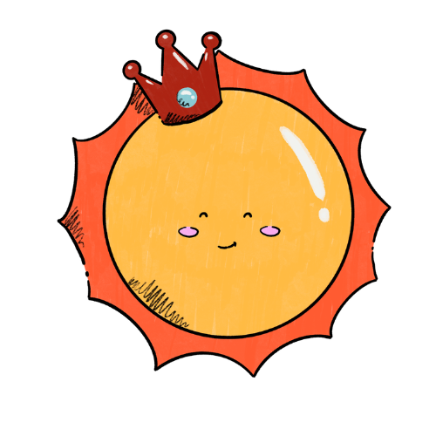

Déi meescht Asteroide ginn et tëscht de Planéiten MARS a JUPITER, awer et fënnt een si och no bei anere Planéiten, dorënner bei eiser Äerd. Asteroide gehéieren zu deenen eelste Saachen am ganze Sonnesystem. Et sinn Iwwerreschter aus där Zäit, an där d'Planéite viru Milliarde Joer entstane sinn!

Den éischten Asteroid, deen jeemools entdeckt gouf, gouf CERES genannt an ass nach ëmmer dee gréissten Asteroid, dee mir kennen. En ass bal 1.000 Kilometer grouss, awer nach ëmmer vill méi kleng wéi dee klengste Planéit, de Merkur. An och wann e wéi eng Gromper geformt ass, ass en als Zwergplanéit klasséiert ginn, well e grouss genuch ass fir duerch seng Schwéierkraaft ofgerënnt ze ginn.

Asteroide si wierklech interessant ze studéieren, well se eis vill iwwer d'Geschicht vun eisem Sonnesystem erziele kënnen. Mir hu souguer Raumsonden geschéckt fir e puer vun hinnen ze besichen a méi iwwer si ze léieren! Mir hu festgestallt, datt e puer Asteroiden BIERGER, KRATEREN, a souguer hir eege kleng MOUNDEN hunn! Et gi méi wéi eng Millioun bekannt Asteroiden dobaussen, a wie weess wat mir nach an Zukunft entdecken!

**Fir däi Wëssen z'iwwerpréiwen kanns Du lo déi folgend Froen beäntweren**

1. Wéi eng vun de folgenden Aussoen beschreift Asteroiden am beschten?
   1. Een Himmelskierper, den aus aus Gas a Stëbs besteet.
   2. Een Himmelskierper aus Steen a Metall.
   3. Een Himmelskierper aus Äis a Steen.
   4. Een Himmelskierper aus Flëssegkeet a Gas.
2. Firwat sinn déi meescht Asteroide wéi Gromperen geformt an net ronn wéi Planéiten?
3. Wéi beweegen sech d'Asteroide ronderëm d'Sonn?
4. Wéi eng vun de folgenden Aussoen iwwer d'Plaz vun de meeschten Asteroiden an eisem Sonnesystem ass richteg?
   1. Et fënnt een se beim Planéit Saturn.
   2. Et fënnt een se beim Planéit Uranus.
   3. Et fënnt een se bei de Planéiten Mars a Jupiter.
   4. Et fënnt een se beim Planéit Neptun.
5. Aus wat sinn Asteroiden entstanen?
6. Wéi grouss ass de Ceres, dee gréisste bekannten Asteroid?
7. Wat hu mir iwwer e puer Asteroiden duerch d’Weltraummissiounen erausfonnt?

**Wuert Sich**

Sich a fann déi folgend Wierder am Puzzle.

Hues du gemierkt datt am Text op der Säit 1 verschidde Wierder mat GROUSSE BUSCHTAWE geschriwwe sinn? Dëst ass keen Zoufall. Fann se (ASTEROIDEN, METEOROIDEN, etc.) am Bild hei ënnendrënner. Hues du se fonnt? Super, da kanns de se ëmkreesen!

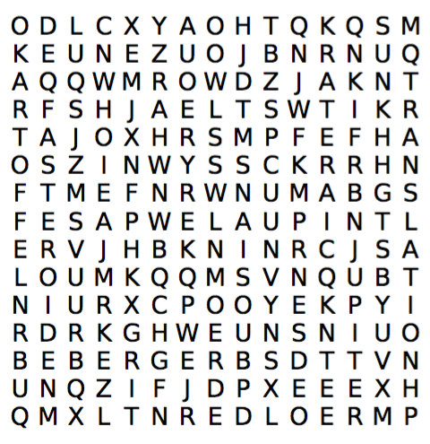

D'Wierder kënnen vu lénks no riets, vun uewen no ënnen oder diagonal vun lénks uewen no riets ënnen geschriwwe sinn.

**Mol däin eegenen Asteroid an gëff him een Numm.**

Stell dir vir, du häss selwer een Asteroid entdeckt. Du kanns en hei ënnen op d'Säit molen an him och een Numm ginn. Fäerdeg? Da kanns du op der nächster Säit dee leschte Quiz maachen.

**Kreuzworträtsel**

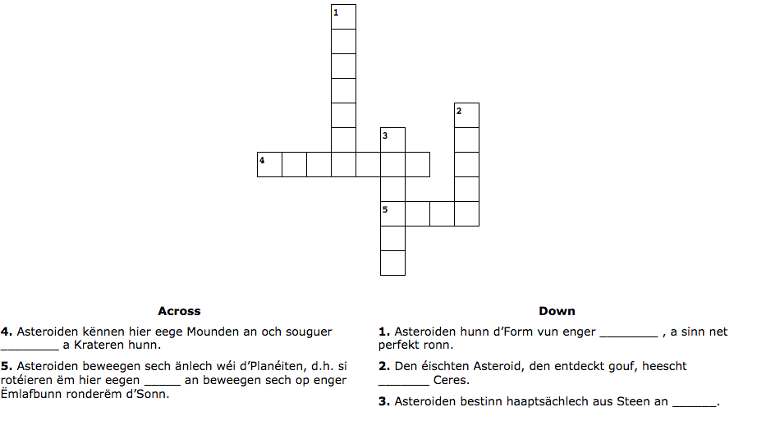

An dat war et! Gutt geschafft! 😉

D'Team vum Asteroid Day seet dir Merci dass Du matgemaach hues!

Et ass wierklech super sou jonk Leit wéi dech ze gesinn, déi sech fir d’Wëssenschaft an d’Astronomie interesséieren. Fuer sou weider a léier méi iwwer den Universum. Wien weess wou däi Virwëtz dech an Zukunft nach hi brénge wäert?